Ecole maternelle du Bois d’Amour-Ermitage –9, rue des érables – 86280 Saint-Benoît
Tel : 05 49 57 27 27 e-mail : ce.0860544z@ac-poitiers.fr

PROCES VERBAL DU CONSEIL D’ECOLE
du mardi 7 juin 2016
__________
Présents :
. parents titulaires : Mesdames Aubineau, Cormeau, Rousseau,
. Remplaçante adjoint chargé des affaires sociales : Mme Faugeron
. DDEN : Mme Albert
. Enseignantes : Mesdames Bauwens, Malterre
.
Excusés : Madame Glykos Inspectrice de l’Education Nationale
Monsieur Clément : Maire de Saint-Benoit
Monsieur Blaud : Adjoint chargé des affaires scolaires
Mesdames Cohen et Garet : Enseignantes Grande Section
Mesdames Frodeau, Granier, Groleau, Marchand, ATSEM
__________

EFFECTIFS DE L’ECOLE

TPS (2014) | PS (nés en 2013) | MS (nés en 2012) | GS (nés en 2011) | TOTAL
9 | 26 | 26 | 25 | 77

L’effectif total des inscrits à ce jour est de 77 enfants (hors TPS), 9 enfants nés en 2014 sont actuellement sur liste d’attente. Leur inscription dépendra des effectifs au jour de la rentrée.

INFORMATION POUR LA RENTREE 2016

Les enfants qui fréquenteront la Petite Section sont accueillis dans la classe de Madame Bauwens par petits groupes tout au long du mois de juin afin de découvrir le milieu scolaire.

Les enfants de Grande Section seront accueillis par les enseignantes de CP pour une visite de leur classe et de l’école élémentaire de l’Ermitage le jeudi 23 juin de 9h30 à 11h30.

Une lettre a été adressée à Madame l’Inspectrice de la Circonscription pour demander l’autorisation de faire une rentrée échelonnée. Si cette solution est retenue, la rentrée des enfants de Petite Section s’effectuerait jeudi 1er septembre à 8h45 et celle des enfants des Classes de Mesdames Garet et Malterre à 10h00.

TRAVAUX SUR L’ECOLE

Parmi les travaux accordés au budget 2016 il reste à effectuer :
La réfection de la peinture dans la bibliothèque
La pose d’une étagère dans les toilettes des Moyens
Pose d’un grillage le long de la halle au tennis

MANIFESTATIONS ET PROJETS DIVERS

Récapitulatif des sorties et spectacle accomplis ou prévus depuis le dernier conseil d’école :

Semaine du 12 au 16 octobre : Dans le cadre de la semaine du goût, chaque classe a préparé un goûter à base de légumes à partager avec l'ensemble des 3 autres classes.
Jeudi 3 décembre : La classe des Petits a reçu ses petits correspondants de l’école maternelle Irma Jouenne
Mercredi 16 décembre : Spectacle des enfants de GS : « Comment attraper un ours ? »
Jeudi 17 décembre : Dans le cadre du festival Henri Langlois, les classes des Moyens et des Grands sont allées au cinéma coût du transport : 78 € - coût de la séance : 3 €/enfant soit 147,00 €
Vendredi 18 décembre : Chorale et goûter de Noël
Vendredi 22 janvier : Sortie au château de Beauvoir pour la classe de Grande Section, coût de l’animation : 278 € + transport en bus 85 €.
Mardi 26 janvier : Sortie au château de Beauvoir pour la classe de Petite Section, coût de l’animation : 278,00 € + transport en bus 85 €
Mardi 22 mars : Sortie au château de Beauvoir pour la classe de Moyenne Section, coût de l’animation : 246 € + transport en bus 85 €.
Mercredi 23 mars : Carnaval avec l’école élémentaire
Semaine de la maternelle du 4 au 8 avril 2016, invitation des parents sur des temps d’activités de classe : danses folkloriques et jeux de société
Mardi 3 mai : La classe des Petits a rencontré ses correspondants à l’école maternelle Irma Jouenne : coût du transport : 78 €
Jeudi 19 mai : Les Petits sont allés visiter une ferme à Marigny Chemereau coût du transport 161 €
Jeudi 2 juin : Les 3 classes sont allées au château de Oiron coût de l'animation : 546 € + coût du
transport : 568 €
Vendredi 17 juin : Spectacle de fin d’année sur les danses folkloriques suivi de la kermesse et d’un pique nique.

REMERCIEMENTS :

L’équipe enseignante remercie Madame Aubineau, Monsieur Paulsen et Marie Godart pour leur investissement à la fête de l’école.

QUESTIONS DIVERSES :

Pas de questions diverses

La Directrice La secrétaire de séance
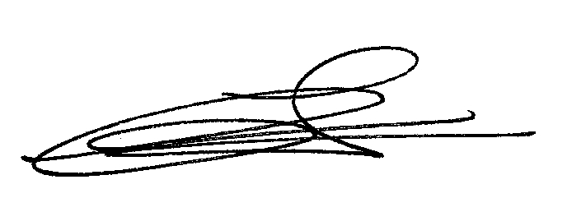
M. BAUWENS L. CORMEAU

